|  |  |  |  |
| --- | --- | --- | --- |
| Zachodniopomorski Uniwersytet Technologiczny  **Al. Piastów 19, 70-310 Szczecin**  **Wydział Inżynierii Mechanicznej i Mechatroniki**  Instytut Technologii Mechanicznej  Laboratorium Metrologii  **Sprawozdanie** | | | |
| Ćw. Nr: **1** | Temat ćwiczenia: **Pomiar Prądów Oczkowych i Gałęziowych** | | Data wyk. ćwicz. **21-05-2011** |
| Nazwisko i Imię studenta:  **Karina Stępniewska, Maciej Sumara**  **Sylwester Kubiak, Wojciech Szałkiewicz**  **Szymon Pankiewicz, Bartłomiej Durejko**  **Ryszard Żołądek, Wojciech Chełminiak,**  **Tomasz Dzielecki** | | Grupa: **ZIP1n-33** | Data Odbioru spraw: **16-06-2011** |
| Prowadzący ćwiczenie: **dr inż. Mariusz Sosnowski** | | Ocena: | Podpis oceniającego: |

1. **Teoria Pomiaru Prądów Oczkowych i Gałęziowych:**
   1. ***Obwodem elektrycznym*** nazywa się drogę zamkniętą, po której odbywa się przenoszenie energii elektrycznej ze źródeł do odbiorników. Odwzorowaniem graficznym obwodu jest schemat, w którym podany jest sposób połączenia elementów, a same elementy są przedstawione za pomocą znormalizowanych symboli graficznych.
   2. W skład obwodu elektrycznego wchodzą:
      1. ***elementy aktywne*** (zwane też źródłowymi), czyli źródła energii, w których wytwarzana jest energia elektryczna kosztem innej energii np. mechanicznej, chemicznej itp.
      2. ***elementy pasywne*** (zwane też bezźródłowymi),czyli w takich w których nie występuje zjawisko wytwarzania energii elektrycznej kosztem innej postaci energii . Przykładami elementów pasywnych są: rezystory, cewki i kondensatory.
   3. W obwodzie elektrycznym wyróżnia się następujące elementy topologiczne:
      1. ***gałąź*** (odcinek obwodu, w którym prąd *I* w dowolnej chwili ma tę samą wartość)
      2. ***węzeł*** (punkt w którym łączą się co najmniej trzy gałęzie)
      3. ***oczko*** (połączenie gałęzi tworzących kontur zamknięty, w którego środku nie ma żadnej gałęzi)
   4. Obwód elektryczny jest więc zbiorem oczek. Obwody elektryczne mogą być:
      1. ***nierozgałęzione*** (jedno oczko, tylko jeden prąd elektryczny)
      2. ***rozgałęzione*** ( złożone z co najmniej dwóch oczek)
   5. Obliczanie obwodów elektrycznych ma na celu wyznaczanie prądów we wszystkich elementach obwodu oraz napięć pomiędzy poszczególnymi węzłami. Istnieje kilka metod rozwiązywania obwodów elektrycznych:
      1. ***metoda równań Kirchhoffa***
      2. ***metoda prądów oczkowych***
      3. ***metoda potencjałów węzłowych***
   6. Jeżeli do obliczania obwodów prądu zmiennego stosuje się metodę symboliczną, to prawa Ohma i Kirchhoffa mają taką samą postać przy obliczaniu obwodów prądu stałego i zmiennego. Należy jednak pamiętać, że przy stosowaniu tych praw w dowolnym obwodzie konieczne jest przyjęcie jednolitego systemu strzałkowania napięć źródłowych i odbiornikowych, zgodnie z którym grot strzałki wskazuje zawsze punkt o wyższym potencjale. Przy przyjętych zasadach znakowania prądów oraz napięć źródłowych i odbiornikowych na elementach źródłowych strzałki napięcia i prądu są zwrócone zgodnie, a na elementach odbiornikowych-przeciwnie.
   7. Metoda prądów oczkowych jest jedną z podstawowych metod obliczania obwodów elektrycznych liniowych. Opiera się na dwóch prawach Kirchhoffa oraz na prawie Ohma. W metodzie oczkowej daną sieć przedstawiamy za pomocą *n* oczek niezależnych, które są jak gdyby elektrycznie niepowiązanymi ze sobą obwodami. W oczkach tych płyną tzw. prądy oczkowe(prądy ze wskaźnikiem prima).Dla takiego układu *n* oczek układamy *n* równań wynikających z bilansu napięć odbiornikowych i źródłowych. Załóżmy ,że dane są siły elektromotoryczne E, źródła prądu I oraz wartości wszystkich rezystancji. Dla każdego oczka przyjmujemy prąd oczkowy zgodnie z przyjętym zwrotem obiegowym oczek, a w gałęziach zwroty prądów gałęziowych. Ze względu metodycznych dogodne jest przyjęcie jednego zwrotu obiegowego wszystkich oczek. Wykorzystując I i II Prawo Kirchhoffa można dla układu *n* oczek niezależnych ułożyć *n* równań .
   8. Metoda potencjałów węzłowych podobnie jak metoda prądów oczkowych opiera się na I i II Prawie Kirchhoffa oraz na prawie Ohma. Polega na obliczeniu napięcia między węzłami rozgałęzionego obwodu elektrycznego. Mając obliczone napięcie między węzłami można obliczyć prądy w poszczególnych gałęziach. Jeżeli dane są wartości rzeczywistych sił elektromotorycznych E, idealnej siły elektromotorycznej Ex (wartość rezystancji wewnętrznej wynosi zero), źródła prądu I oraz wartość rezystancji. Przez V oznaczono potencjały węzłów obwodu w stosunku do potencjału jednego z węzłów, który przyjęto jako węzeł odniesienia o potencjale równym zero. Dla takiego obwodu *w* węzłowego, zawierającego *x* idealnych sił elektromotorycznych, a więc dla układu, w którym występuje *w-1* niewiadomych potencjałów węzłowych V oraz *x* niewiadomych prądów *Ix* płynących w gałęziach z idealnymi siłami elektromotorycznymi, możemy ułożyć *w-1* równań.
2. **Schemat pomiarowy:**

**R2**

**A1**

**R1**

**E2**

**E1**

**R3**

**R5**

**A1**

**R1**

**R6**

1. **Tabela Pomiarowa:**

|  |  |  |  |  |  |
| --- | --- | --- | --- | --- | --- |
| Dane | | I Pomiar | | II Pomiar | |
| R1 | 220Ω | **A1** | 11,38mA | **A1** | 5,38mA |
| R2 | 220Ω | **A2** | 19,53mA | **A2** | 14,61mA |
| R3 | 150Ω |  |  |  |  |
| R4 | 10Ω | **E1** | 7V | **E1** | 5V |
| R5 | 220Ω | **E2** | 10V | **E2** | 10V |
| R6 | 220Ω |  |  |  |  |

1. **Rozwiązanie:**

**V1**

**I 2**

**I 1**

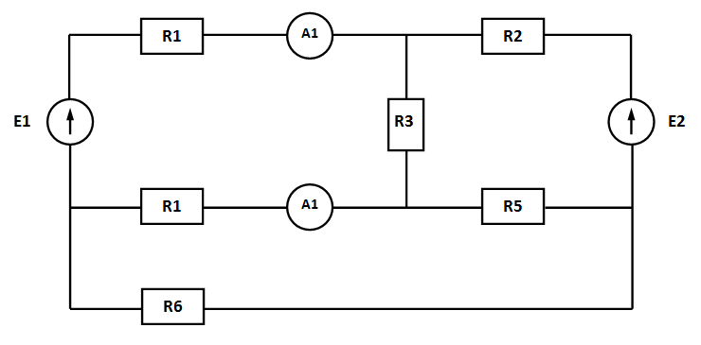

**V3**

**V4**

**V2**

**I 6**

**I 3**

**I 4**

**I 5**

**/ *(-1)**

**/ +**

**(B)**

**/*220**

**(A)**

**/*367**

**/*851**

**/ +**

**/*-53**

**/*367**

**/ +**

Do równania (A) podstawiamy V4

Do równania (B) podstawiamy V1 i V4

**/*220**

Obliczanie prądu z I pomiaru:

Obliczanie prądu z II pomiaru:

1. **Wnioski:**